28/04/2026
Projet 37 : base de données de pointage
TRAVAIL SUR LES TRIGGERS
Membre du groupe :
KABEYA JEAN DAUPHIN
JULIEN BAKONDA JUSTIN

Ce travail consiste a montré les différents triggers créés dans notre projet. On démontre les deux types différents trigger qui sont BEFORE et AFTER utilise différemment mais on va se concentre sur la suppression qui consiste à créer un Corbeil dont le Corbeil va être vider dans deux jours

Voici les différents triggers créés :

trigger 1 :

create table if not exists suppr_pointage_before like Pointage;
alter table suppr_pointage_before add COLUMN date_expiration_pointage DATETIME DEFAULT CURRENT_TIMESTAMP;
delimiter $
create trigger suppr_pointage_before before delete on Pointage
for each ROW
insert into suppr_pointage_before(id_p,h_entree,h_sortie,date_p,id_t,matricule,statut_p,date_expiration_pointage) values(old.id_p,old.h_entree,old.h_sortie,old.date_p,old.id_t,old.matricule,old.statut_p,DATE_ADD(NOW(), INTERVAL 2 DAY));
end $
delimiter ;

Capture de suppression:
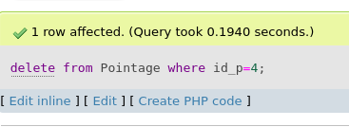

Comme le trigger pour supprimer, le pointage de la personne pointee, la supprime avant l’’exécution de la suppression

Capture de la table suppr_pointage_before :
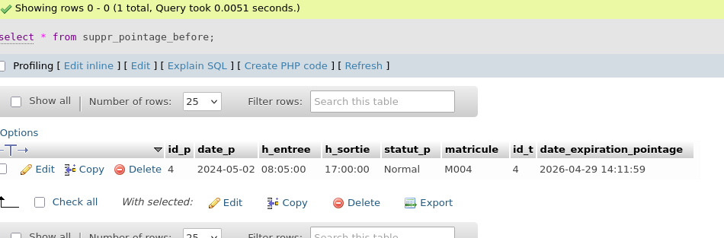

trigger 2 :
create table if not exists suppr_pointage_after like Pointage;
alter table suppr_pointage_after add COLUMN date_expiration_point DATETIME DEFAULT CURRENT_TIMESTAMP;

delimiter $
create trigger suppr_pointage_after after delete on Pointage
for each ROW
insert into suppr_pointage_after(id_p,h_entree,h_sortie,date_p,id_t,matricule,statut_p,date_expiration_point)
values(old.id_p,old.h_entree,old.h_sortie,old.date_p,old.id_t,old.matricule,old.statut_p,DATE_ADD(NOW(), INTERVAL 2 DAY));
end $
delimiter ;

Capture de suppression :
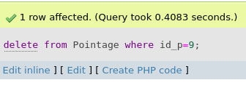
m

Ici je fais le texte de la suppression pour ensuite voir si dans la table suppr_pointage_after il y a l’information supprime

Capture de la table suppr_pointage_after :

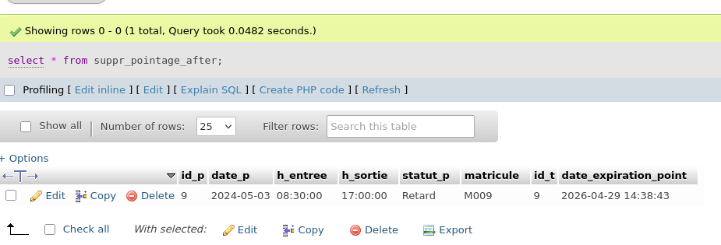
On voit que bien l’information est stocke et va être expire dans 2 jours soit le 29/04/2026 et AFTER exécute la tache après la suppression

Trigger 3 :

create table if not exists suppression_heuresup_before like HeureSup;
alter table suppression_heuresup_before add COLUMN date_expiration_heuresup DATETIME DEFAULT CURRENT_TIMESTAMP;
delimiter $
create trigger suppression_heuresup_before before delete on HeureSup
for each ROW
begin
insert into suppression_heuresup_before(id_h,id_p,nb_h,taux,valide,date_expiration_heuresup) values(old.id_h,old.id_p,old.nb_h,old.taux,old.valide,DATE_ADD(NOW(), INTERVAL 2 DAY));
end $
delimiter ;

Ce trigger permet de stocker les informations supprimes avant l’exécution du delete

Capture du résultat:
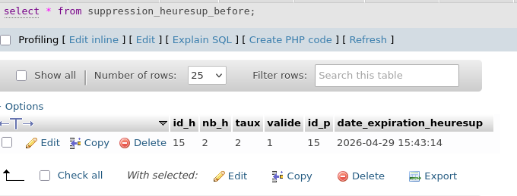

J’ai fait la suppression du quinzième heure et vous pouvez voir bien que le résultat a été stockée dans la table suppression_heuresup_before

trigger 4 :

create table if not exists suppression_heuresup_after like HeureSup;
alter table suppression_heuresup_after add COLUMN date_expiration_heuresup DATETIME DEFAULT CURRENT_TIMESTAMP;
delimiter $
create trigger suppression_heuresup_after after delete on HeureSup
for each ROW
begin
insert into suppression_heuresup_after(id_h,id_p,nb_h,taux,valide,date_expiration_heuresup) values(old.id_h,old.id_p,old.nb_h,old.taux,old.valide,DATE_ADD(NOW(), INTERVAL 2 DAY));
end $
delimiter ;

Ce trigger va stocker les informations durant 2 jours après l’exécution du délecte

Capture de la suppression :
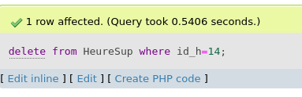

Je fais la suppression dans la table HeureSup pour que les infornations soient stockées après dans la table suppression_heuresup_after

Capture du résultat :
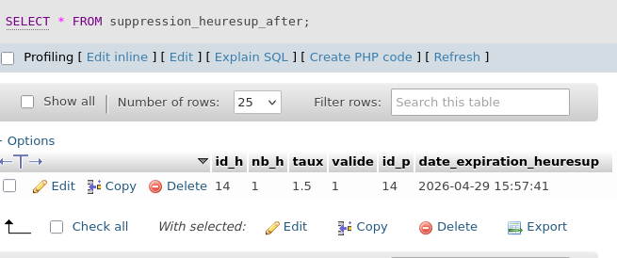
trigger 5 :

create table if not exists suppression_Terminal_before like Terminal;
alter table suppression_Terminal_before add COLUMN date_expiration_terminal DATETIME DEFAULT CURRENT_TIMESTAMP;
delimiter $
create trigger suppression_terminal_before before delete on Terminal
for each ROW
begin
insert into suppression_Terminal_before(id_t,etat,ip,localisation,modele,date_expiration_terminal) values(old.id_t,old.etat,old.ip,old.localisation,old.modele,DATE_ADD(NOW(), INTERVAL 2 DAY));
end $
delimiter ;

Ce trigger permet de stocker l’element supprime avant l’execution dans la table table suppression_Terminal_before

Capture lors de la suppression :
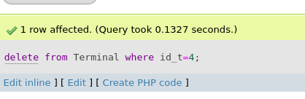

Capture du résultat attendu :
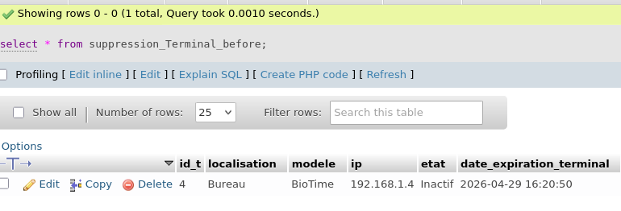

trigger 6 :

create table if not exists suppression_Terminal_after like Terminal;
alter table suppression_Terminal_after add COLUMN date_expiration_terminal DATETIME DEFAULT CURRENT_TIMESTAMP;
delimiter $
create trigger suppression_terminal_after after delete on Terminal
for each ROW
begin
insert into suppression_Terminal_after(id_t,etat,ip,localisation,modele,date_expiration_terminal) values(old.id_t,old.etat,old.ip,old.localisation,old.modele,DATE_ADD(NOW(), INTERVAL 2 DAY));
end $
delimiter ;

Ce trigger permet de stocker les informations du terminal utilise lors du pointage dans la table date_expiration_terminal durant 2 jours

capture lors de la suppression :
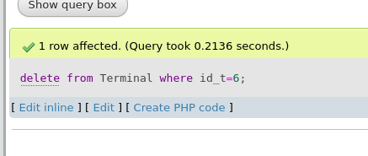

Capture du resultat attendu :
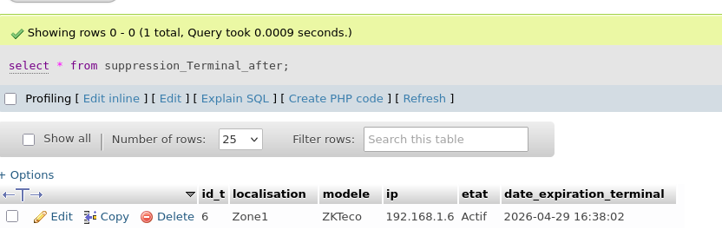

trigger 7 :

create table if not exists suppression_Planning_before like Planning;
alter table suppression_Planning_before add COLUMN date_expiration_Planning DATETIME DEFAULT CURRENT_TIMESTAMP;
delimiter $
create trigger suppression_Planning_before before delete on Planning
for each ROW
begin
insert into suppression_Planning_before(id_pl,heure_debut,heure_fin,jour,libelle,id_s,matricule,date_expiration_Planning) values(old.id_pl,old.heure_debut,old.heure_fin,old.jour,old.libelle,old.id_s,old.matricule,DATE_ADD(NOW(), INTERVAL 2 DAY));
end $
delimiter ;

Ce trigger permet de stocker les éléments supprimes dans la table suppression_Planning_before avant la suppression de l’élément dans la table planning

Capture lors de la suppression :

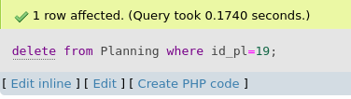

Capture du résultat attendu :

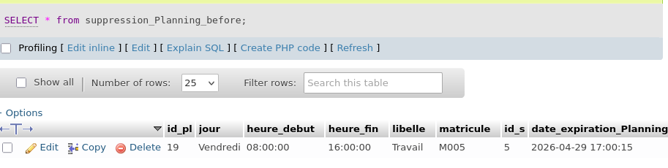

trigger 8 :

create table if not exists suppression_Planning_after like Planning;
alter table suppression_Planning_after add COLUMN date_expiration_Planning DATETIME DEFAULT CURRENT_TIMESTAMP;
delimiter $
create trigger suppression_Planning_after after delete on Planning
for each ROW
begin
insert into suppression_Planning_after(id_pl,heure_debut,heure_fin,jour,libelle,id_s,matricule,date_expiration_Planning) values(old.id_pl,old.heure_debut,old.heure_fin,old.jour,old.libelle,old.id_s,old.matricule,DATE_ADD(NOW(), INTERVAL 2 DAY));
end $
delimiter ;

Ce trigger permet de stocker les elements supprimes dans la table suppression_Planning_after durant deux jours

capture du resultat :

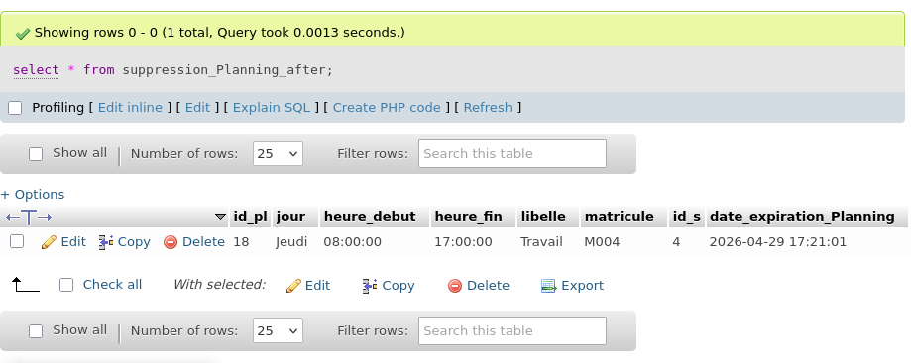

Le resultat monter l’element id_pl=18 a ete supprime est stocke dans la table suppression_Planning_after durant deux jours

trigger 9 :

create table if not exists suppression_Contrat_before like Contrat;
alter table suppression_Contrat_before add COLUMN date_expiration_Contrat DATETIME DEFAULT CURRENT_TIMESTAMP;
delimiter $
create trigger suppression_Contrat_before before delete on Contrat
for each ROW
begin
insert into suppression_Contrat_before(id_c,date_debut,salaire_base,type,matricule,date_expiration_Contrat) values(old.id_c,old.date_debut,old.salaire_base,old.type,old.matricule,DATE_ADD(NOW(), INTERVAL 2 DAY));
end $
delimiter ;

Il s’agit d’un trigger qui stocke les elements, lors de la suppression, dans la table suppression_Contrat_before et le stockage se fait avant l’execution du delete

capture lors de la suppression :
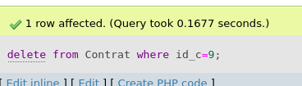

Capture du resultat obtenu :

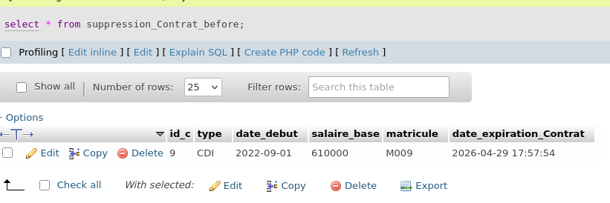
trigger 10 :

create table if not exists suppression_Contrat_after like Contrat;
alter table suppression_Contrat_after add COLUMN date_expiration_Contrat DATETIME DEFAULT CURRENT_TIMESTAMP;
delimiter $
create trigger suppression_Contrat_after after delete on Contrat
for each ROW
begin
insert into suppression_Contrat_after(id_c,date_debut,salaire_base,type,matricule,date_expiration_Contrat) values(old.id_c,old.date_debut,old.salaire_base,old.type,old.matricule,DATE_ADD(NOW(), INTERVAL 2 DAY));
end $

Ce triger permet de garder l’élément supprime dans la table suppression_Contrat_after

Capture lors de la suppression :

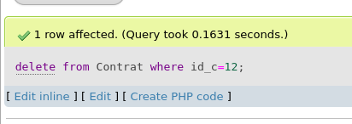

Capture du résultat :

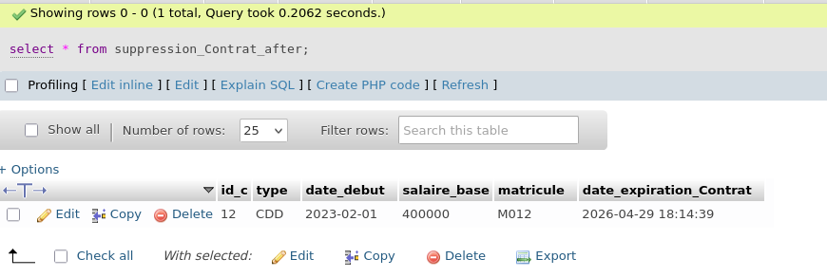
trigger 11 :

create table if not exists suppression_Absence_before like Absence;
alter table suppression_Absence_before add COLUMN date_expiration_Absence DATETIME DEFAULT CURRENT_TIMESTAMP;
delimiter $
create trigger suppression_Absence_before before delete on Absence
for each ROW
begin
insert into suppression_Absence_before(id_a,date_debut,date_fin,justifie,motif,matricule,date_expiration_Absence) values(old.id_a,old.date_debut,old.date_fin,old.justifie,old.motif,old.matricule,DATE_ADD(NOW(), INTERVAL 2 DAY));
end $

Ce trigger permet de stocker les informations en rapport de la raison de son absence en état supprime dans la table Absence et se fait avant l’exécution du delete

Capture lors de la suppression :
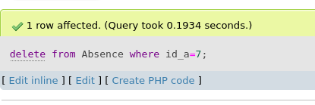

Capture du résultat attendu :

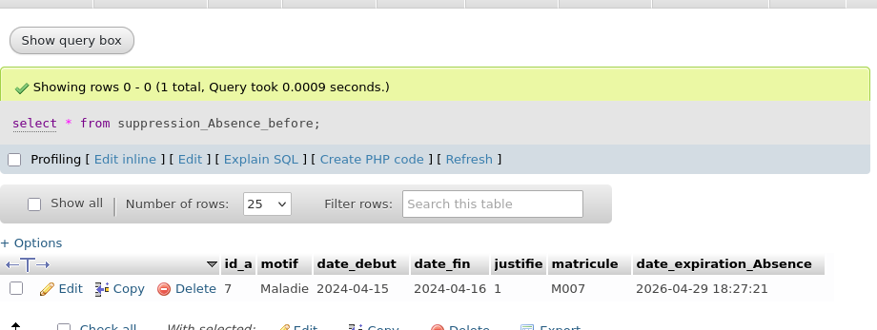

trigger 12 :

create table if not exists suppression_Absence_after like Absence;
alter table suppression_Absence_after add COLUMN date_expiration_Absence DATETIME DEFAULT CURRENT_TIMESTAMP;
delimiter $
create trigger suppression_Absence_after after delete on Absence
for each ROW
begin
insert into suppression_Absence_after(id_a,date_debut,date_fin,justifie,motif,matricule,date_expiration_Absence) values(old.id_a,old.date_debut,old.date_fin,old.justifie,old.motif,old.matricule,DATE_ADD(NOW(), INTERVAL 2 DAY));
end $

Il garde les informations en rapport de la personne qui est absente après qu’il soit supprimé dans la table Absence et être stockées dans la table Absence

Capture lors de la suppression :
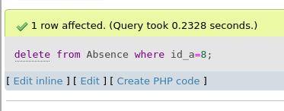

Capture du résultat :

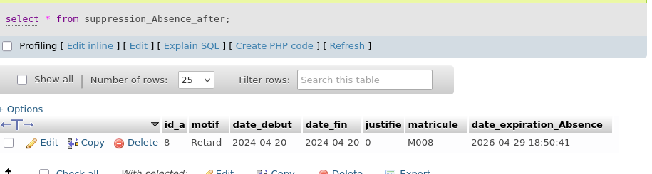
trigger 13 :

create table if not exists suppression_Employe_before like Employe;
alter table suppression_Employe_before add COLUMN date_expiration_Employe DATETIME DEFAULT CURRENT_TIMESTAMP;
delimiter $
create trigger suppression_Employe_before before delete on Employe
for each ROW
begin
insert into suppression_Employe_before(matricule,nom,prenom,date_embauche,email,id_s,date_expiration_Employe) values(old.matricule,old.nom,old.prenom,old.date_embauche,old.email,old.id_s,DATE_ADD(NOW(), INTERVAL 2 DAY));
end $
delimiter ;

Ce trigger permet de garder les éléments supprimes lors de la suppression de ces éléments mais les informations sont gardés avant l’exécution du delete

Capture lors de la suppression :
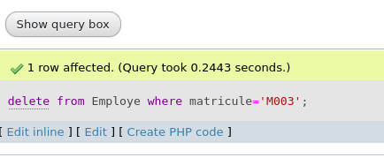

Capture du résultat :

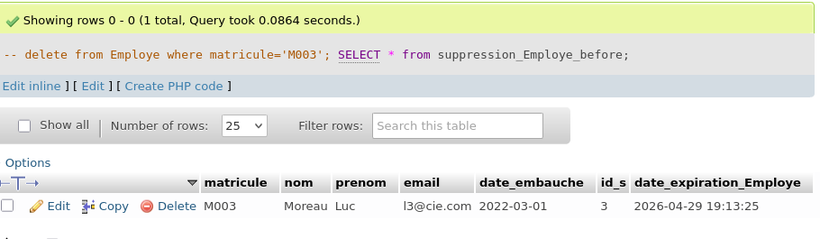
trigger 14 :

create table if not exists suppression_Employe_after like Employe;
alter table suppression_Employe_after add COLUMN date_expiration_Employe DATETIME DEFAULT CURRENT_TIMESTAMP;
delimiter $
create trigger suppression_Employe_after after delete on Employe
for each ROW
begin
insert into suppression_Employe_after(matricule,nom,prenom,date_embauche,email,id_s,date_expiration_Employe) values(old.matricule,old.nom,old.prenom,old.date_embauche,old.email,old.id_s,DATE_ADD(NOW(), INTERVAL 2 DAY));
end $
delimiter ;

Ce trigger permet de stocker les éléments supprimes dans la table Employé dans la table suppression_Employe_after et il les stocke après l’exécution du delete

Capture lors de la suppression :

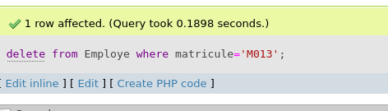

Capture du résultat attendu :
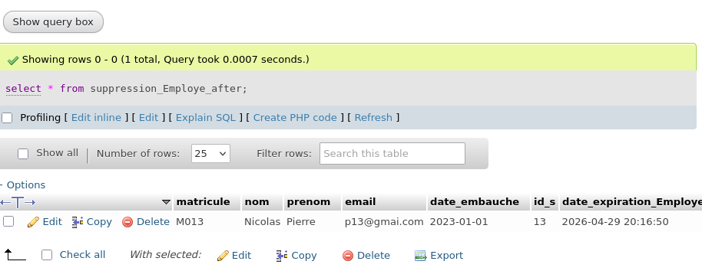
trigger 15 :

create table if not exists suppr_service_after like Service;
alter table suppr_service_after add COLUMN date_expiration_service DATETIME DEFAULT CURRENT_TIMESTAMP;
delimiter $
create trigger suppr_service_after after delete on Service
for each ROW
begin
insert into suppr_service_after(id_s,nom_s,batiment,budget,responsable,date_expiration_service) values(old.id_s,old.nom_s,old.batiment,old.budget,old.responsable,DATE_ADD(NOW(), INTERVAL 2 DAY));
end $
delimiter ;

Ce trigger permet de stocker les services faites par l’employé qui sont supprimés dans la table Service et garder dans la table suppr_service_after

Capture lors de la suppression :
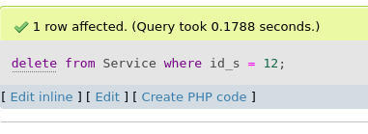

Capture du résultat attendu :

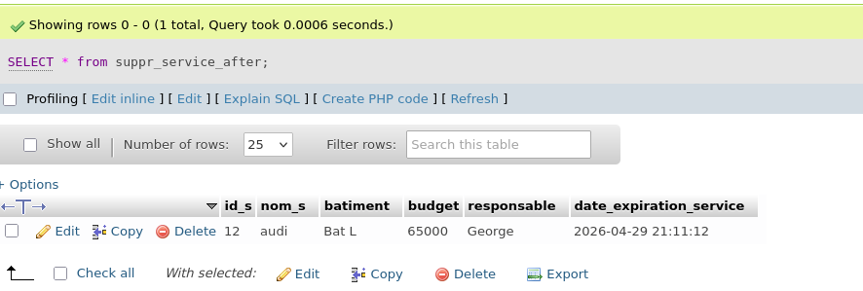

trigger 16 :

create table if not exists suppr_service_before like Service;
alter table suppr_service_before add COLUMN date_expiration_service DATETIME DEFAULT CURRENT_TIMESTAMP;
delimiter $
create trigger suppr_service_before before delete on Service
for each ROW
begin
insert into suppr_service_beforer(id_s,nom_s,batiment,budget,responsable,date_expiration_service) values(old.id_s,old.nom_s,old.batiment,old.budget,old.responsable,DATE_ADD(NOW(), INTERVAL 2 DAY));
end $
delimiter ;

Ce trigger permet de stocker les éléments supprimés en rapport avec les services faites par une personne et les éléments sont stockées avant l’exécution du delete

Capture du résultat attendu :



trigger 17 :

DELIMITER $
CREATE TRIGGER limite_5_absences
BEFORE INSERT ON Absence
FOR EACH ROW
BEGIN
DECLARE total INT;
DECLARE ancien_id INT;
SELECT COUNT(*) INTO total FROM Absence;
IF total >= 5 THEN
SELECT id_a INTO ancien_id FROM Absence ORDER BY id_a ASC LIMIT 1;
DELETE FROM Absence WHERE id_a = ancien_id;
END IF;
END $

DELIMITER ;

Ce trigger permet d’enregistrer seulement 5 enregistrements pour les cas des absences mais quand on rentre le sixième, le premier sera supprimé

Capture habituelle de la table :

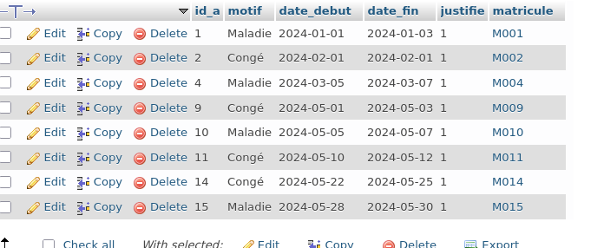

Capture lors de l’enregistrement :

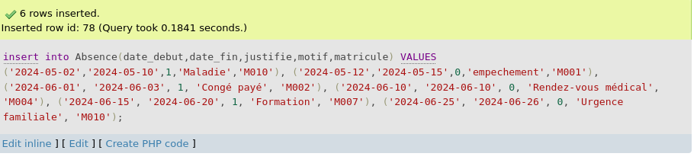
Capture du resultat :

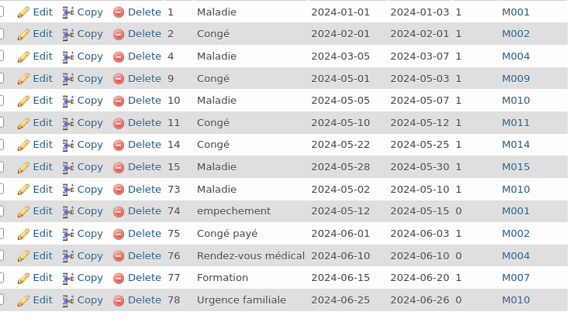

Trigger 17 :

DELIMITER $
CREATE TRIGGER limite_5_heuresup
BEFORE INSERT ON HeureSup
FOR EACH ROW
BEGIN
DECLARE total INT;
DECLARE ancien_id INT;

SELECT COUNT(*) INTO total FROM HeureSup;
IF total >= 5 THEN
SELECT id_h INTO ancien_id FROM HeureSup ORDER BY id_h ASC LIMIT 1;
DELETE FROM HeureSup WHERE id_h = ancien_id;
END IF;
END $
DELIMITER ;

Ce trigger permet d’enregistre 5 éléments et le sixième sera supprimes

Trigger 18 :

DELIMITER $
CREATE TRIGGER Employe__
BEFORE INSERT ON Employe
FOR EACH ROW
BEGIN
DECLARE total INT;
DECLARE ancien_matricule varchar(20);

SELECT COUNT(*) INTO total FROM Employe;
IF total >= 5 THEN
SELECT matricule INTO ancien_matricule FROM Employe ORDER BY matricule ASC LIMIT 1;
DELETE FROM Employe WHERE matricule = ancien_matricule;
END IF;
END $
DELIMITER ;

Ce trigger permet de d ‘enregistre 5 enregistrements mais au sixième enregistrement le premier sera supprimé remplace le sixième
Trigger 19 :

DELIMITER $
CREATE TRIGGER Termi
BEFORE INSERT ON Terminal
FOR EACH ROW
BEGIN
DECLARE total INT;
DECLARE ancien_id int;

SELECT COUNT(*) INTO total FROM Terminal;
IF total >= 5 THEN
SELECT id_t INTO ancien_id FROM Terminal ORDER BY id_t ASC LIMIT 1;
DELETE FROM Terminal WHERE id_t = ancien_id;
END IF;
END $
DELIMITER ;

Ce trigger permet de créer 5 tables et lorsqu’il y aura le sixième créé, il remplacera le premier

Trigger 20 :

DELIMITER $
CREATE TRIGGER Point
BEFORE INSERT ON Pointage
FOR EACH ROW
BEGIN
DECLARE total INT;
DECLARE ancien_id int;

SELECT COUNT(*) INTO total FROM Pointage;
IF total >= 5 THEN
SELECT id_p INTO ancien_id FROM Pointage ORDER BY id_p ASC LIMIT 1;
DELETE FROM Te WHERE id_t = ancien_id;
END IF;
END $
DELIMITER ;

Ce trigger permet de créer 5 tables et lorsqu’il y aura le sixième créé, il remplacera le premier

trigger 21 :

DELIMITER $
CREATE TRIGGER Service
BEFORE INSERT ON Sevice
FOR EACH ROW
BEGIN
DECLARE total INT;
DECLARE ancien_id int;

SELECT COUNT(*) INTO total FROM Service;
IF total >= 5 THEN
SELECT id_s INTO ancien_id FROM Service ORDER BY id_s ASC LIMIT 1;
DELETE FROM Te WHERE id_s = ancien_id;
END IF;
END $

DELIMITER ;

Ce trigger permet de d ‘enregistre 5 enregistrements mais au sixième enregistrement le premier sera supprimé remplace le sixième

